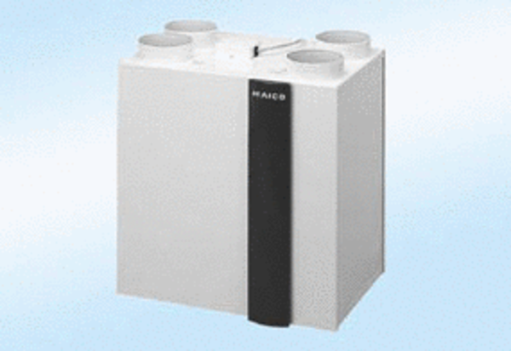aeronom szellőztető rendszer WRG300PLUSCsomagolási egység: 1 darabVálaszték:
Termékszám: 0082.0045Gyártó: MAICO

